Politische Bildung als Politikum: Auftrag. Ansprüche. Anfeindungen.
Sachsen-Anhalt nach der Landtagswahl. Mit Maik Reichel, Direktor der LpB Sachsen-Anhalt
Dienstag, 17. November 2026

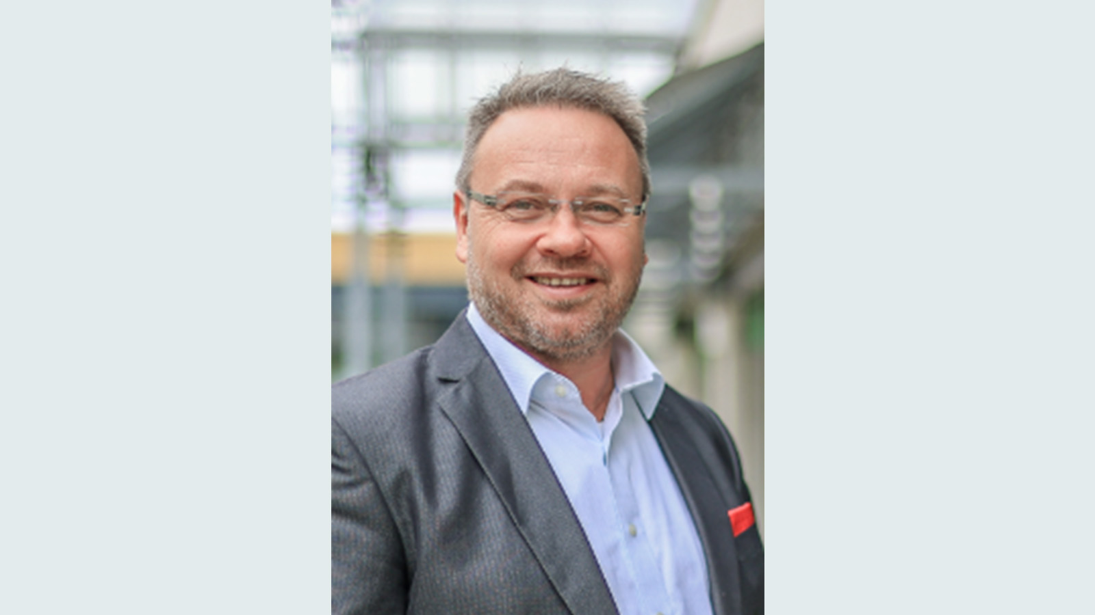
MaikReichel, © Viktoria Kühne / https://lpb.sachsen-anhalt.de/landeszentrale/aufbau-und-geschichte/direktor

Präsenz

Neutralität. Narrative. Neuausrichtung.

Inhalt:
Die politische Bildung steht im Fadenkreuz. Ihre Unabhängigkeit und institutionellen Grundlagen werden zunehmen infrage gestellt. Besonders deutlich wird das in Sachsen-Anhalt: In ihrem Regierungsprogramm zur Landtagswahl 2026 kündigte die AfD an, die Landeszentrale für politische Bildung in ihrer bisherigen Form abzuschaffen und durch ein „Landesinstitut für staatspolitische Bildung und kulturelle Identität“ zu ersetzen. Damit steht nicht weniger als die Zukunft einer unabhängigen, überparteilichen und pluralistischen politischen Bildungsarbeit auf dem Spiel. Maik Reichel, Direktor der Landeszentrale für politische Bildung Sachsen-Anhalt, spricht über die möglichen Folgen der Landtagswahl und die wachsenden Herausforderungen für die politische Bildungsarbeit. Dabei geht es auch um die Frage, ob und wie sie sich gegen politische Einflussnahme, ideologische Vereinnahmung und die Zerschlagung ihrer bisherigen Strukturen behaupten kann.Dass der Angriff auf die Demokratie unter der Losung „Mehr Demokratie“ erfolgt, darauf hat sich die politische Bildung noch nicht eingestellt. Richard Schröder: Wer beherrscht den Osten? in: Frankfurter Allgemeine Zeitung vom 27.12.2023Maik Reichel, geboren 1971 in Weißenfels, ist Historiker, ehemaliger Bundestagsabgeordneter und seit 2013 Direktor der Landeszentrale für politische Bildung Sachsen-Anhalt. Nach dem Abitur und dem Zivildienst studierte er Geschichte und Kunstgeschichte an der Martin-Luther-Universität Halle-Wittenberg und schloss sein Studium 1996 als Magister Artium ab. Anschließend war er unter anderem als wissenschaftlicher Mitarbeiter und Museumsleiter am Museum im Schloss sowie an der Gustav-Adolf-Gedenkstätte in Lützen tätig. Maik Reichel ist seit 1990 Mitglied der SPD und engagierte sich über viele Jahre auf kommunaler, Landes- und Bundesebene. Von 2001 bis 2011 war er ehrenamtlicher Bürgermeister der Stadt Lützen, von 2005 bis 2009 gehörte er als direkt gewählter Abgeordneter dem Deutschen Bundestag an. Darüber hinaus war und ist er auf kommunaler Ebene im Burgenlandkreis und in Weißenfels politisch aktiv.

Termin:
Dienstag, 17. November 2026, 18:00 Uhr - 19:30 Uhr

Leitung:
Prof. Dr. Michael Wehner, Leiter LpB BW, Außenstelle Freiburg
Kontakt:
Freiburg Verwaltung, E-Mail: freiburg_verwaltung@lpb.bwl.de
Ort:
Alte Universität Freiburg, Max-Kade-Auditorium 1, EG, Bertoldstraße 17, 79098 Freiburg
Gebühren:
die Teilnahme ist kostenfrei

Seminar-Nr.: 51/47b-26 (Bei Rückfragen bitte angeben)

Zur Anmeldung:

Keine Anmeldung erforderlich

Kooperationspartner:
 | 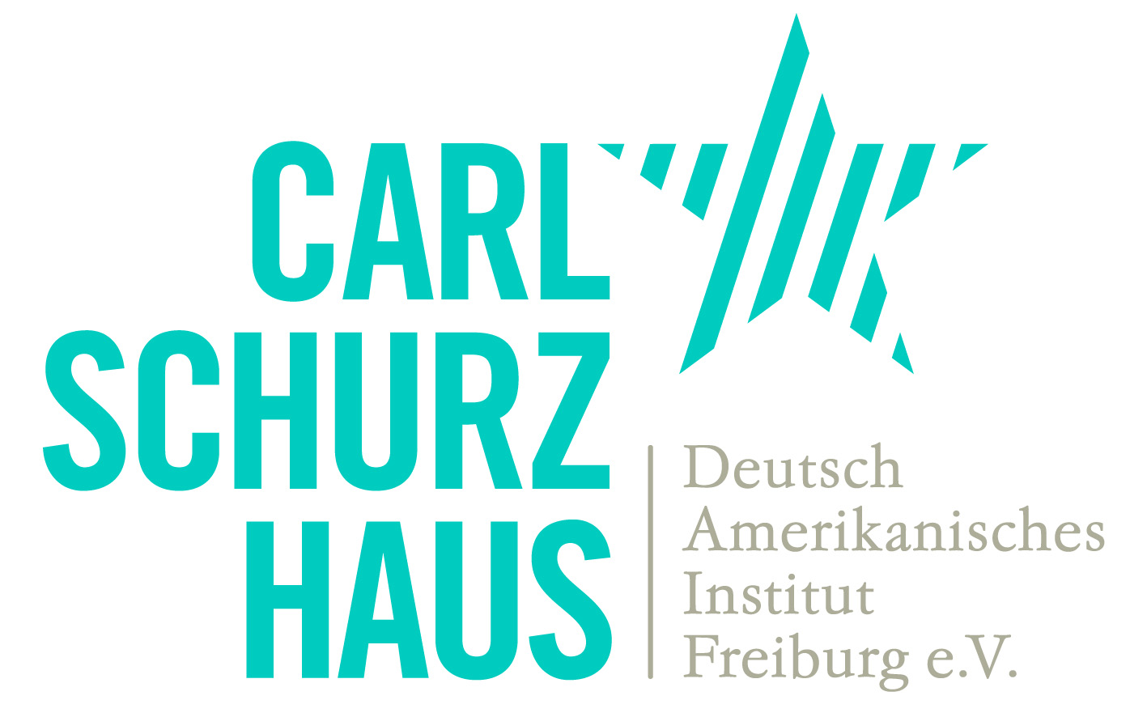
Albert-Ludwig-Universität Freiburg | Carl-Schurz-Haus

